SPESIELLE BEMERKNINGER OM LCD MONITORER … | 1
Informasjon for din sikkerhet og komfort … | 2
UTPAKKING … | 5
Sette på / ta av basen … | 6
JUSTERING AV SKJERMPOSISJONEN … | 6
Veggmontering (valgfritt) | 7
KOBLE TIL STRØMLEDNINGEN … | 8
FORHOLDSREGLER FOR SIKKERHET … | 8
RENGJØRING AV MONITOREN DIN … | 8
STRØMSPARING …8 | 9
DDC …8 | 9
KONTAKTPINNETILDELING … | 10
Standard tidstabell ... | 11
INSTALLERING ... | 12
BRUKERKONTROLLER ………. | 13
SLIK JUSTERER DU EN INNSTILLING ….. | 14
FEILSØKING | 18

SPESIELLE BEMERKNINGER OM LCD MONITORER
Følgene symptomer er normale på LCD monitorer og tyder ikke på problemer.

MERK
- På grunn av fluorescerende lys sin natur, kan skjermen flimre i begynnelsen.
Slå strømmen av og på igjen for å få den til å slutte å flimre.
- Du kan oppleve litt ujevn lysstyrke på skjermen alt etter hvilket mønsterdu bruker på skrivebordet.
- LCD skjermen har effektive piksler på 99,99% eller mer. Det kan medføreflekker på 0,01% eller mindre, som et manglende piksel eller et pikselsom alltid er tent.
- Når det samme bildet vises i flere timer i strekk, er det normalt at konturer
- Når det samme bildet vises i flere timer i strekk, er det normalt at konturer av dette bildet kan vises selv etter at et nytt bildet er valgt. Når detteskjer, tar skjermen seg sakte opp igjen ved å endre bilde. Dette problemetkan også løses ved å slå LCD monitoren av i flere timer.

Informasjon for din sikkerhet og komfort

Sikkerhetsinstrukser
Les disse instruksjonene nøye. Oppbevar dette dokumentet for fremtidig bruk. Følg alle advarsler og instruksjoner som er angitt på produktet.

ADVARSEL for plugg som frakoplingsinnretning
Overhold følgende retningslinjer ved tilkopling og frakopling av strømmen til strømforsyningsenheten:
Installer strømforsyningsenheten før tilkopling av strømledningen til vekselstrømsuttaket.
Kople fra strømledningen før strømforsyningsenheten frakoples produktet.
Hvis systemet har flere strømkilder, kople strømmen fra systemet ved å frakople alle strømledninger fra strømuttakene.

ADVARSEL for adgangsmulighet
Se til at strømuttaket du plugger strømledningen til er lett tilgjengelig og er plassert så nært utstyrets bruker som mulig. Når du har behov for å kople fra strømmen til utstyret, se til å trekke ut strømledningen fra strømuttaket.

Advarsler
- Ikke bruk dette produktet i nærheten av vann.
- Ikke plasser dette produktet på vogn, stativ eller bord som ikke er stabile. Hvisproduktet faller ned, kan det få store skader.
- Mellomrom og åpninger finnes for ventilasjon for å sikre pålitelig drift av produktet og for å sikre det mot at det blir for varmt. Disse åpningene må ikke blokkeres eller dekkes til. Åpningene skal aldri blokkeres ved å plassere produktet på en seng, sofa, et teppe eller andre lignende overflater. Dette produktet skal aldri plasseres i nærheten av eller over en radiator eller et varmeapparat eller i en innebygd installasjon, med mindre det gis tilstrekkelig ventilasjon.
- Ikke skyv gjenstander av noe slag inn i dette produktet gjennom åpningene, da disse kan berøre farlige spenningspunkter eller kortslutte deler som kan føre til brann eller elektrisk sjokk. Ikke søl væske av noe slag på eller inn i produktet.
- For å unngå skade på interne komponenter og forhindre batterilekkasje, skal produktet ikke plasseres på en vibrerende overflate.
- Ikke bruk det ved idrettsutøvelse, trening eller annet vibrerende miljø som sannsynligvis vil forårsake uforventet kortslutning eller skade rotorinnretninger, HDD, optisk drev og også eksponeringsfare for litiumbatteripakken.

Trygg lytting
Følg disse instruksene, foreslått av hørseleksperter, for å beskytte hørselen din.
- Øk volumet gradvis inntil du kan høre klar og behagelig og uten forstyrrelse.
- Etter volumnivået er innstilt, ikke øk dette etter at ørene tilpasser seg.
- Begrens mengden tid du lytter til musikk ved høyt volum.
- Unngå å skru opp volumet for å blokkere støy i omgivelsene.
- Skru ned volumet hvis du ikke kan høre folk snakke i nærheten av deg.

Service av produktet
Ikke forsøk å reparere dette produktet selv, siden åpning eller fjerning av deksler kan utsette deg for farlige spenningspunkter eller andre farer. La alt servicearbeid utføres av kvalifisert servicepersonale.
Trekk støpselet ut fra vegguttaket og la service utføres av kvalifisert servicepersonale hvis:
- Strømledningen eller støpselet er skadet, kuttet eller frynset.
- Væske ble sølt inn i produktet.
- Produktet ble utsatt for regn eller vann.
- Produktet har falt ned eller huset har blitt skadet.
- Produktet viser en betydelig endring i ytelsen, slik at det er tydelig behov for service.
- Produktet ikke virker normalt ved overhold av bruksanvisningen.
 | Merk: Juster kun de kontrollene som er oppgitt i bruksanvisningen, siden feil justering av de andre kontrollene kan føre til skade og ofte vil kreve mye arbeid av en kvalifisert tekniker for å gjenopprette produktet til normal tilstand.

LCD-pikselerklæring
LCD-enheten er laget ved hjelp av svært presis produksjonsteknologi. Likevel kan noen piksler av og til ikke virke eller vises som svarte eller røde prikker. Dette har ingen virkning på innspilt bilde og er ikke noen feilfunksjon.

Tips og informasjon for behagelig bruk
PC-brukere kan klage over anstrengte øyne og hodepine etter langvarig bruk. Brukere kan også oppleve fysisk skade etter lange arbeidstimer foran en PC. Lange arbeidsperioder, dårlig holdning, dårlige arbeidsvaner, stress, uegnede arbeidsforhold, personlig helse og andre faktorer øker sterkt faren for fysisk skade.
Feil bruk av PC kan føre til carpal tunnel-syndrom, tendonitt, tenosynovitt eller andre muskelskjelettlidelser. Følgene symptomer kan oppstå i hender, håndledd, armer, skuldre, nakke eller rygg:
- Nummenhet, eller en sviende eller stikkende følelse
- Verking, sårhet eller ømhet
- Smerte, opphovning eller banking
- Stivhet eller anspenthet
- Kaldhet eller svakhet
Hvis du har disse symptomene eller andre tilbakevendende eller vedvarende ubehag og/ eller smerte i forbindelse med bruk av PC, oppsøk straks lege og informer bedriftens helse- og sikkerhetsavdeling.
Følgende avsnitt gir tips for mer komfortabel PC-bruk.

Finn din komfortsone
Finn din komfortsone ved å justere visningsvinkelen på skjermen, bruk fotstøtte eller sitt høyere for å oppnå maksimal komfort. Overhold følgene tips:
- Ikke sitt for lenge i samme faste stilling
- Unngå å bøye deg fremover og/eller lene deg tilbake
- Reis deg opp og gå rundt regelmessig for å fjerne belastningen på beinmusklene.
- Ta korte pauser for å slappe av i nakken og skuldrene.
- Unngå å stramme musklene eller løfte skuldrene.
- Installer eksternt display, tastatur og mus riktig og innen komfortabel rekkevidde.
- Hvis du ser mer på skjermen enn på dokumenter, plasser displayet midt på skrivebordet for å minimere nakkebelastning.

Ta vare på synet ditt
Lange arbeidstimer, bruk av feil briller eller kontaktlinser, skarpt lys, overflødig rombelysning, dårlig fokuserte skjermer, svært små skriftbilder og skjermer med lav kontrast kan belaste øynene dine. Følgende avsnitt gir forslag på hvordan du kan redusere belastningen på øynene.
Øyne
- Hvil øynene dine ofte.
- Gi øynene dine regelmessige pauser ved å se bort fra skjermen og fokusere på et fjernt punkt.
- Blink ofte for å unngå at øynene dine tørker ut.
Skjerm
- Hold skjermen ren.
- Hold hodet ved høyere nivå enn øvre kant av skjermen, slik at øynene dine ser nedover når de ser på midten av skjermen.
- Juster skjermens lysstyrke og/eller kontrast til behagelig nivå for lettere lesing av tekst og klar grafikk.
- Unngå for skarpt lys og refleksjoner ved:
- plassere skjermen på en slik måte at siden vender mot vinduet eller en lyskilde.
- minimere romlyset ved bruk av gardiner, solskjermer eller persienner.
- bruke et arbeidslys.
- endre skjermens visningsvinkel
- bruk et filter som reduserer skarpt lys.
- bruke en displayskjerm, slik som en pappbit som forlenges fra skjermens over fremre kant.
- Unngå å justere skjermen til en uheldig visningsvinkel.
- Unngå å se på skarpe lyskilder, slik som åpne vinduer, over lengre tid.

Opparbeid deg gode arbeidsvaner
Utvikle følgende arbeidsvaner for å gjøre PC-bruk mer avslappende og produktivt:
- Ta korte pauser regelmessig og ofte.
- Utfør noen strekkøvelser.
- Pust inn frisk luft så ofte som mulig.
- Tren regelmessig og oppretthold en sunn kropp.

 | Advarsel! Vi anbefaler å ikke bruke produktet på en sofa eller seng. Hvis dette ikke kan unngås, arbeid kun i korte perioder, ta ofte pauser og gjør strekkøvelser.
 | For mer informasjon og hjelp til resirkulering, vennligst besøk følgende nettsider Verden over: http://global.acer.com/about/sustainability.htm

UTPAKKING
Vennligst se at følgende deler er med når du pakker opp esken og ta vare på innpalningsmaterialene i tilfelle du må sende eller transportere monitoren I fremtiden.

LCD Monitor

15-nåls D-Subledning | DVI-ledning  (Kun modell med dobbel inngang) | AC Strømledning
Bruksanvisning | Veiledning for hurtigstart
 | 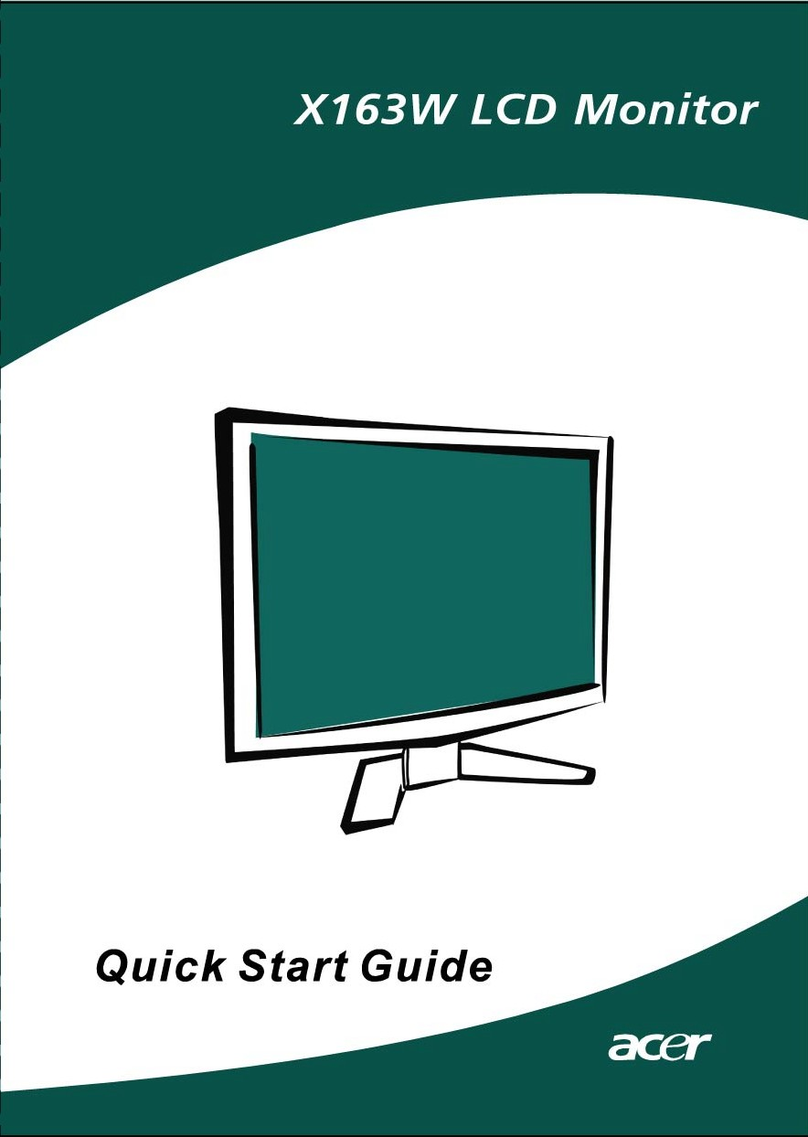

Sette på / ta av basen
Installer:  Innrett utløsningsknappen på bunnen av skjermen med tilsvarende åpninger på bunnen av basen. | Fjern:  Slipp utløsningsknappen slik som indikert først før basen fjernes, og følg pilretningen for å fjerne den.
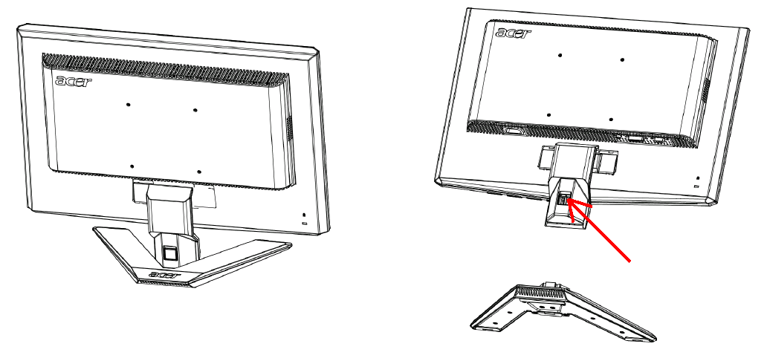

JUSTERING AV SKJERMPOSISJONEN
For å få best mulig posisjon for å se på skjermen, kan du justere vinkelen på monitoren ved å holde den med begge hendene på kantene som vist i figuren under.
Monitoren kan justeres til 15 grader opp eller 5 grader ned som pile under viser.

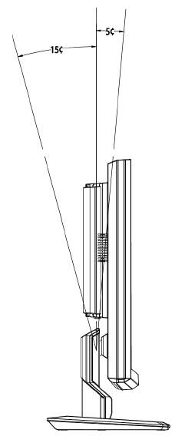

Veggmontering (valgfritt)
Kontakt din forhandler for å få et veggmonterings-sett. Se på bruksanvisningen som kom med sokkelmonterings-settet.

Skruehull (100 mm x 100 mm)
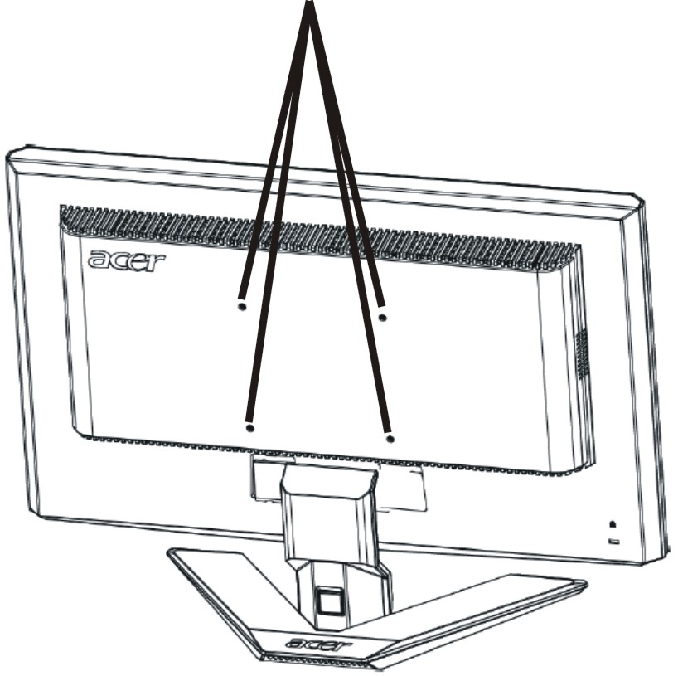

* Merk: Bruk UL-listet veggmonteringsbrakett med M4 mm x 10 mm(L) skrue.

KOBLE TIL STRØMLEDNINGEN
- Se først etter at du bruker riktig sort strømledning for ditt område.
- Denne monitoren har en universell strømforsyning som gjør at den kan brukes i enten 100/120 V AC eller 220/240 V AC spenningsområder. Brukerjustering er ikke nødvendig.
- Koble den ene enden av strømledningen i en strøminngang og den andre i en passene stikkontakt.
- For en enhet som bruker 120 V AC:
Bruk et UL-oppført ledningssett , Type SVT streng og kontakt rangert 10 A/125 V.
- For en enhet som bruker 220/240 V AC (utenfor USA):
- Bruk et ledningssett bestående av H05VV-F ledning og kontakt rangert 10 A, 250 V. Ledningssettet bør ha passende sikkerhetsklarering for landet der utstyret skal installeres.

FORHOLDSREGLER FOR SIKKERHET
- Unngå å skade strømledningen ved å plassere monitoren eller noe annet tungt på den.
- Ikke utsett monitoren for regn, overdreven fuktighet eller støv. Ikke dekk til ventilene på monitoren. Plasser alltid monitoren på et sted med tilstrekkelig ventilasjon.
- Ikke dekk til ventilene på monitoren. Plasser alltid monitoren på et sted med tilstrekkelig ventilasjon.
- Ikke plasser monitoren mot en bakgrunn med sterkt lys eller hvor sollys eller andre lyskilde kan reflekteres på skjermen. Plasser monitoren akkurat under synsfeltet.
- Vær forsiktig når du transporterer monitoren.
- Skjermen er skjør, så pass på å ikke støte eller skrape den.

RENGJØRING AV MONITOREN DIN
Vennligst følge retningslinjene under ved rengjøring av monitoren din.
- Koble alltid fra monitoren din før rengjøring.
- Bruk et mykt tøystykke til å tørke skjermen og dekslets forside og sider.

STRØMSPARING
Kontrollsignalet fra skjermkontrollen vil sette monitoren i “strømspare”- modus. Strøm-LED vil da lyse oransje.

Tilstand | LED lys
PÅ | Blå
Strømsparingsmodus | Oransje

Strømsparingen pågår til et kontrollsignal oppdages eller tastaturet eller musa er aktivert. Det tar rundt 5 sekunder fra den kan ta seg opp igjen fra Aktiv AV til PÅ.

DDC
For å gjøre det enklere å installere den, kan monitoren “Koble til og å spille” (Plug and Play ) med systemet ditt hvis systemet ditt også støtter DDC protokoll. DDC Skjermdatakanal (Display Data Channel) er en kommunikasjonsprotokoll som monitoren kan bruke til å informere vertsystemet automatisk om sine evner, for eksempel støttede oppløsninger og passende timing. Monitoren støtter DDC2B standard.

KONTAKTPINNETILDELING

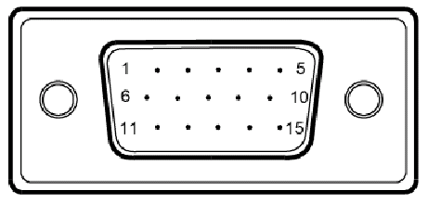

15-pins signalkabel for fargeskjerm

PIN-NR. | BESKRIVELSE | PIN-NR. | BESKRIVELSE
1. | Rød | 9. | +5V
2. | Grønn | 10. | Logic jord
3. | Blå | 11. | Skjerm jord
4. | Skjerm jord | 12. | DDC-seriell data
5. | DDC-retur | 13. | H-Sync
6. | R-jord | 14. | V-Sync
7. | G-jord | 15. | DDC-seriell klokke
8. | B-jord

Standard tidstabell
For å slippe å justere til forksjellige modi, er de mest brukte modi forhåndsinnstilt på monitoren som vist i tabellen under. For optimal justering, foreslås det at brukeren kjører auto-oppsett under Windows “Full skjerm” mønster. Den eneste betingelsen for å kunne lagres som brukermodus er at den nye skjerminformasjonen må ha 1 KHz forskjell for vannrett frekvens eller 1 Hz for loddrett frekvens eller samkjøringssignal polariteten er forskjellige fra standardmodi.

Skjermmodus |  | Vannrett frekvens  (kHz) | Loddrett frekvens  (Hz) | Pikselfrekvens (MHz) | SYNC Polaritet (H/V)
VESA | VGA 640x480 | 31,469 | 59,940 | 25,175 | -/-
VESA | VGA 640x480 | 37,861 | 72,809 | 31,500 | -/-
VESA | VGA 640x480 | 37,500 | 75,000 | 31,500 | -/-
VESA | SVGA 800x600 | 35,156 | 56,250 | 36,000 | +/+
VESA | SVGA 800x600 | 37,879 | 60,317 | 40,000 | +/+
VESA | SVGA 800x600 | 48,077 | 72,188 | 50,000 | +/+
VESA | SVGA 800x600 | 46,875 | 75,000 | 49,500 | +/+
VESA | XGA 1024x768 | 48,363 | 60,004 | 65,000 | -/-
VESA | XGA 1024x768 | 56,476 | 70,069 | 75,000 | -/-
VESA | XGA 1024x768 | 60,023 | 75,029 | 78,750 | +/+
VESA | SXGA 1152x864 | 67,500 | 75,000 | 108,000 | +/+
VESA | SXGA 1280x1024 | 63,981 | 60,020 | 108,000 | +/+
VESA | SXGA 1280x1024 | 79,976 | 75,025 | 135,000 | +/+
VESA | WXGA 1366x768 | 47.765 | 59.856 | 85.500 | -/+
VESA | 1280x960 | 60.000 | 60.000 | 108.000 | +/+
VESA | 1360x768 | 47.712 | 60.015 | 85.500 | +/+
VESA | 1280x720 | 44.772 | 59.855 | 74.500 | -/+
VGA TEXT | 720 x 400 | 31,469 | 70,087 | 28,322 | -/+
Macintosh | 640x480 | 35,000 | 66,667 | 30,240 | -/-
Macintosh | 832 x 624 | 49,725 | 74,500 | 57,283 | -/-
Macintosh | 1024 x 768 | 60,150 | 74,720 | 80,000 | -/-

INSTALLERING
For å installere monitoren til vertssystemet ditt, kan du gå fram slik:
Steg
1. | 1-1 | Koble til bildeledningen.
 | a. | Pass på at monitoren og datamaskin er slått av.
 | b. | Koble bildeledningen til datamaskinen.
 | 1-2 | Koble til DVI-ledning.(Kun modell med dobbel inngang)
 | a. | Pass på at monitoren og datamaskin er slått av.
 | b. | Koble den ene enden av en 24-nåls DVI-ledning til baksiden av monitoren og koble den andre til datamaskinens port.
2. | Koble til strømledningen.  Koble strømledning til monitoren, så til en jordet stikkontakt.
3. | Slå på monitor og datamaskin.  Slå på monitoren først, slå så på datamaskinen.  Denne rekkefølgen er svært viktig.
4. | Hvis monitoren fortsatt ikke fungerer skikkelig, se vennligst feilsøkingsavsnittet for å diagnostisere problemet.

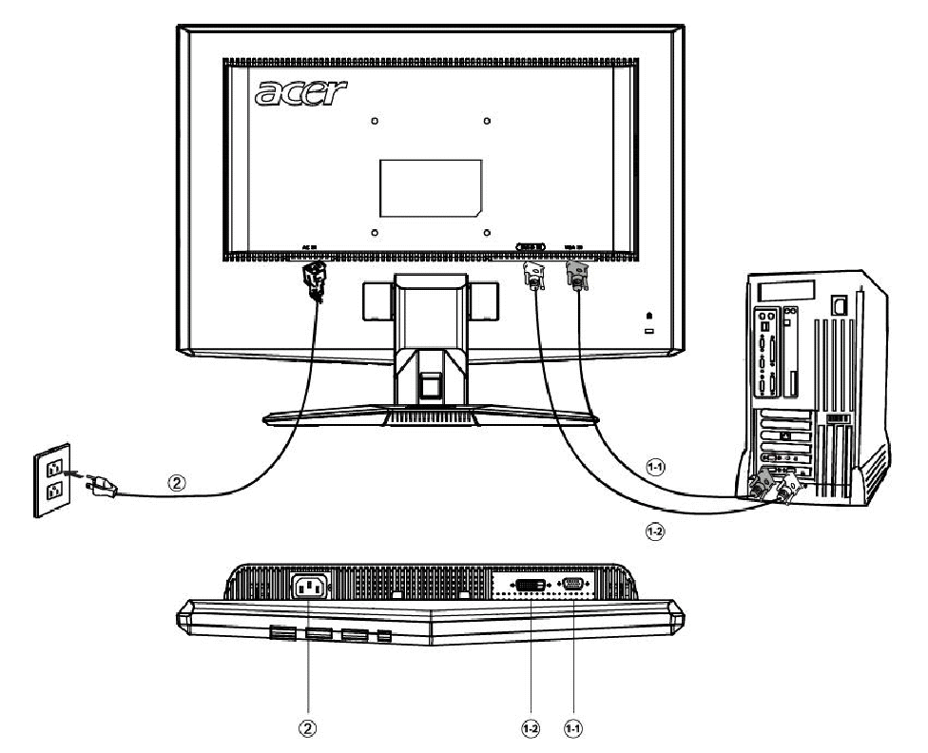

BRUKERKONTROLLER

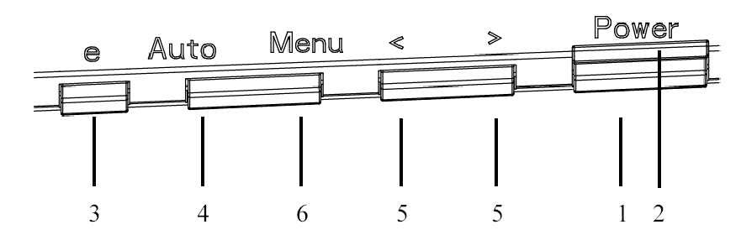

Kontroller på forsiden av dekslet
1. Strømknapp:
For å slå PÅ eller AV strømmen.

2. Strøm LED:
Lyser for å vise at strømmen er PÅ.

3. Empowering(sette i stand)/Utgang:
1) Når OSD menyen er i aktiv status, vil denne fungere som utgangsknapp EXIT-KNAPP (GÅ UT AV OSD meny).
2) Når OSD-meny er slått av, trykk på denne knappen for å velge scenario modus.

4. Selvjusteringsknapp / Gå ut:
1) Når OSD menyen er i aktiv status, vil denne fungere som utgangsknapp EXIT-KNAPP (GÅ UT AV OSD meny).
2) Når OSD menyen er i av-status, trykker du på denne knappen i 2 sekunder for å aktivere selvjusteringsfunksjonen.
Selvjusteringsfunksjonen brukes til å stille HPos, VPos, klokke og fokus.

5. < / >:
Trykk på < eller > for å velge funksjonen du vil ha.
Trykk på < eller > for å endre innstillingene i den aktuelle funksjonen.

6. MENY / ENTER:
Aktiverer OSD meny når OSD er AV eller aktiverer/deaktiverer justeringsfunksjonen når OSD er På.

SLIK JUSTERER DU EN INNSTILLING
- Trykk på MENY-knappen for å aktivere OSD-vinduet.
- Trykk på < eller > for å velge funksjonen du vil ha.
- Trykk på MENY-knappen for å velge funksjonen du vil justere.
- Trykk på < eller > for å endre innstillingene i den aktuelle funksjonen.
- For å lagre og gå ut, velg “gå ut” funksjonen. Hvis du vil justere en annen funksjon, gjenta steg 2-4.

- P/X-serien OSD-visning.
Hvis brukeren trykker “MENU” på fronten
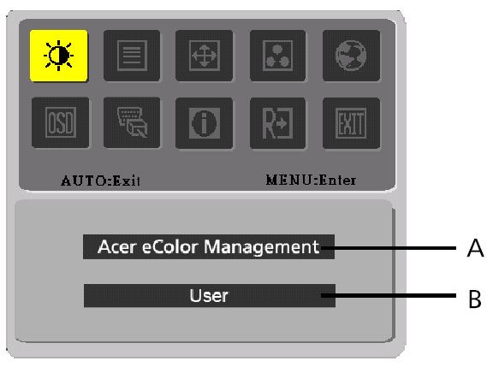
A. Acer eColor Management
Ved innstilling på “Acer eColor Management”, vil “Acer eColor” OSD vises
B. USER
Ved innstilling på “USER”, vil standard OSD vises
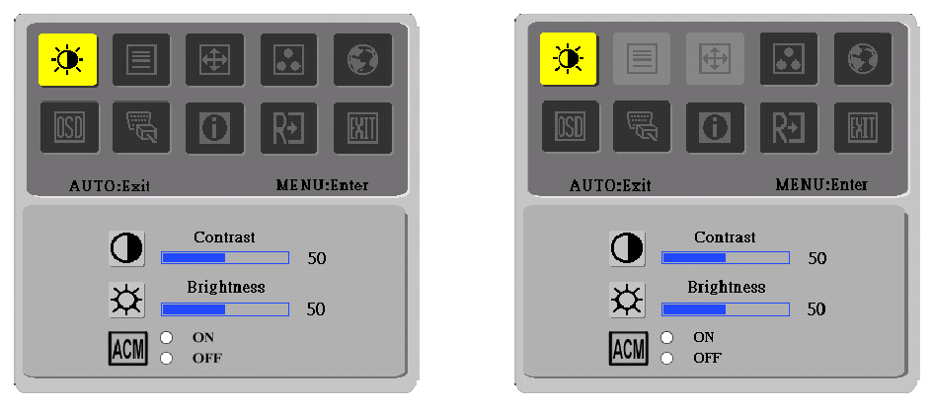
I. Kun modell med analog inngang II.Kun modell med dobbel inngang

JUSTERING AV BILDET
Beskrivelse av funksjonskontroll LEDer.

  - Acer eColor Management
Hovedmeny Ikon | Undermeny Ikon | Undermeny Ikon | Beskrivelse
 | Ikke tilgjengelig | Bruker | Brukerdefinert. Innstillinger kan finjusteres for å passe til enhver situasjon
 | Ikke tilgjengelig | Tekst | Optimal balanse av lysstyrke og contrast forhindrer øyebelastning. Den mest komfortable måten å lese skjermtekst på
 | Ikke tilgjengelig | Standard | Standardinnstillinger. Reflekterer skjermens egen visningskapasitet
 | Ikke tilgjengelig | Grafikk | Forbedrer farger og understreker fine detaljer. Bilder og fotografier vises levende farger med skarpe detaljer
 | Ikke tilgjengelig | Film | Viser s cener i klar e detal jer . Gi r glimrende bilder, selv i dårlig opplyste omgivelser

  - USER
Hovedmeny Ikon | Undermeny Ikon | Undermeny Ikon | Beskrivelse
 |  | Kontrast | Justerer kontrast mellom forgrunn og bakgrunn p skjermbildet.
 |  | Lysstyrke | Justerer lysstyrke p bakgrunnen I skjermbildet.
 |  | ACM | ACM (Adaptive Contrast Management):ACM PÅ/AV-bryter, standard er "AV"
 |  | Fokus | Justerer bildefokus. (Finnes kun i analog modus)
 |  | Klokke | Justerer bildeklokke. (Finnes kun i analog modus)

Hovedmeny Ikon | Undermeny Ikon | Undermeny Ikon | Beskrivelse
 |  | V. Posisjon | Justerer vannrett posisjon.. (Finnes kun i analog modus)
 |  | L. Posisjon | Justerer loddrett posisjon. (Finnes kun i analog modus)
 | Ikke tilgjengelig | Varm | Stiller inn fargetemperaturen til varm hvit.
 | Ikke tilgjengelig | Kjølig | Stiller inn fargetemperaturen til kjølig hvit.
 |  | Bruker/Rød | Justerer Rød/Grønn/Blå intensitet.
 |  | Bruker/Grønn | Justerer Rød/Grønn/Blå intensitet.
 |  | Bruker/Blå | Justerer Rød/Grønn/Blå intensitet.
 | Ikke tilgjengelig | English | Flerspråklige valg.
 | Ikke tilgjengelig | 繁體中文 | Flerspråklige valg.
 | Ikke tilgjengelig | Deutsch | Flerspråklige valg.
 | Ikke tilgjengelig | Français | Flerspråklige valg.
 | Ikke tilgjengelig | Español | Flerspråklige valg.
 | Ikke tilgjengelig | Italiano | Flerspråklige valg.
 | Ikke tilgjengelig | 简体中文 | Flerspråklige valg.
 | Ikke tilgjengelig | 日本語 | Flerspråklige valg.
 | Ikke tilgjengelig | Suomi | Kun EMEA-versjon OSD
 | Ikke tilgjengelig | Nederlands | Kun EMEA-versjon OSD
 | Ikke tilgjengelig | Русский | Kun EMEA-versjon OSD
 |  | V. Posisjon | Justerer vannrett posisjon på OSD.
 |  | L. Posisjon | Justerer loddrett posisjon på OSD.
 |  | OSD Avbrytelse | Justerer avbrytelse på OSD.
 | Ikke tilgjengelig | Analog | Velg inngangssignal fra analog (D-Sub)
 | Ikke tilgjengelig | Digital | Velg inngangssignal fra digital (DVI)
 | Ikke tilgjengelig | DDC/CI | Slå DDC/CI support PÅ/AV .
 | Ikke tilgjengelig | Informasjon | Vis oppløsningen H/V frekvens og inngangsport på aktuell inngangstiming
 | Ikke tilgjengelig | Nullstill | Slett hver gamle status fra autorkonfigurering og still fargetemperaturen til kjølig
 | Ikke tilgjengelig | Gå ut | Lagre brukerjusteringer og OSD forsvinner.

Acer eColor Management OSD

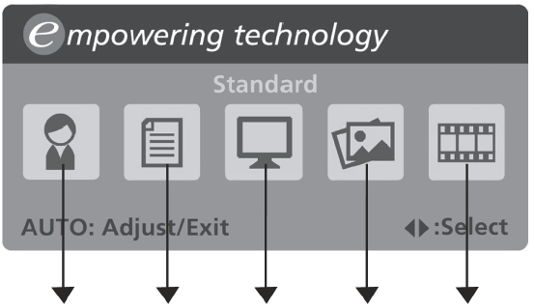
Bruker-
modus
Tekst-
modus
Standard-modus
Grafikk-
modus
Film-
modus

Bruksinstruksjoner

Acer eColor Management
Trinn 1: Trykk på “tast” for å åpne Acer eColor Management OSD og få tilgang til scenariomodusene
Trinn 2: Trykk på “<“eller”>” for å velge modusen
Trinn 3: Trykk på”Auto tast” for å bekrefte modusen og kjøre Auto Adjust (autojustering)

Egenskaper og fordeler

Modus | Egenslaper | Fordeler
Standard | Sandardinnstillinger | Reflekterer skjermens egen visningskapasitet
Tekst | Optimal balance av lysstyrke og kontrast forhindrer øyebelastning | Den mest comfortable måten å lese skjermtekst på
Grafikk | Forbedrer farger og understreker fine detaljer | Bilder og fotografier vises I levende farger med skarpe detaljer
Film | Viser scener I klare detaljer | Gir glimrende bilder, selv I dårlig opplyste omgivelser
Bruker | Brukerdefinert | Innstillinger kan finjusteres for å passé til enhver situasjon

FEILSØKING
Før du sender LCD monitoren din til reparasjon, vennligst sjekk feilsøkingslisten under for å se om du selv kan diagnostisere problemet.

(VGA Mode)
Problemer | Aktuell status | Løsning
Intet bilde | LED PÅ | - Ved hjelp av OSD, juster lysstyrke og kontrast til maksimum eller still tilbake til standardinnstillingene.
Intet bilde | LED AV | - Sjekk strømknappen.
Intet bilde | LED AV | - Sjekk om AC strømledning er koblet skikkelig til monitoren.
Intet bilde | LED skjermens oransje farge | - Sjekk om bildesignalledning er koblet skikkelig til baksiden av monitoren.
Intet bilde | LED skjermens oransje farge | - Sjekk om strømmen til datasystemet er PÅ.
Unormalt bilde | Ustabilt bilde | - Sjekk om grafikkadapterens og monitorens spesifikasjoner er i samsvar. I motsatte fall kan det føre til at inngangssignalets frekvens ikke passer.
Unormalt bilde | Skjermen er tom, ikke midtstilt, eller for liten eller for stor i skjermstørrelse. | - Ved hjelp av OSD, juster OPPLØSNING, KLOKKE, KLOKKEFASE, V-POSISJON og L-POSISJON med ikke-standard.
Unormalt bilde |  | - Ved hjelp av OSD, hvis fullskjerm bildet ikke vises, vennligst velg annen oppløsning eller annen loddrett oppfriskningstiming.
Unormalt bilde |  | - Vent noen sekunder etter at du justerer størrelsen på bildet før du bytter eller kobler fra signalledning eller slår AV monitoren.

(DVI Mode)
Problemer | Aktuell status | Løsning
Intet bilde | LED PÅ | - Ved hjelp av OSD, juster lysstyrke og kontrast til maksimum eller still tilbake til standardinnstillingene.
Intet bilde | LED AV | - Sjekk strømknappen.
Intet bilde | LED AV | - Sjekk om AC strømledning er koblet skikkelig til monitoren.
Intet bilde | LED skjermens oransje farge | - Sjekk om bildesignalledning er koblet skikkelig til baksiden av monitoren.
Intet bilde | LED skjermens oransje farge | - Sjekk om strømmen til datasystemet er PÅ.


Declaration of Conformity
We,
Acer Computer (Shanghai) Limited
3F, No. 168 Xizang medium road, Huangpu District,
Shanghai, China

Contact Person: Mr. Easy Lai
Tel: 886-2-8691-3089 Fax: 886-2-8691-3000
E-mail: easy_lai@acer.com.tw

Hereby declare that:
Product: 15.6”W LCD Monitor
Trade Name: Acer
Model Number: X163W
SKU Number: X163Wxxx (“x” = 0~9, a ~ z, A ~ Z or Blank)

Is compliant with the essential requirements and other relevant provisions of the following EC directives, and that all the necessary steps have been taken and are in force to assure that production units of the same product will continue comply with the requirements.

EMC Directive 89/336/EEC, amended by 92/31/EEC and 93/68/EEC as attested by conformity with the following harmonized standards:
-. EN55022:1998 + A1:2000 + A2:2003, AS/NZS CISPR22:2002, Class B
-. EN55024:1998 + A1:2001 + A2:2003
-. EN61000-3-2:2000, Class D
-. EN61000-3-3:1995 + A1:2001

Low Voltage Directive 2006/95/EC as attested by conformity with the following harmonized standard:
-. EN60950-1:2001

RoHS Directive 2002/95/EC on the Restriction of the Use of certain Hazardous Substances in Electrical and Electronic Equipment

_______________________________ Jul. 31, 2026
Easy Lai / Director Date
Acer Computer (Shanghai) Limited



Federal Communications Commission
Declaration of Conformity

This device complies with Part 15 of the FCC Rules. Operation is subject to the following two conditions: (1) this device may not cause harmful interference, and (2) this device must accept any interference received, including interference that may cause undesired operation.

The following local Manufacturer /Importer is responsible for this declaration:

Product: | 15.6”W LCD Monitor
Model Number: | X163W
SKU Number:  (“x” = 0~9, a ~ z, or A ~ Z) | X163Wxxx
Name of Responsible Party: | Acer America Corporation
Address of Responsible Party: | 333 West San Carlos St.  San Jose, CA 95110  U. S. A.
Contact Person: | Acer Representative
Phone No.: | 254-298-4000
Fax No.: | 254-298-4147

